Теннисный турнир среди учащихся школы.
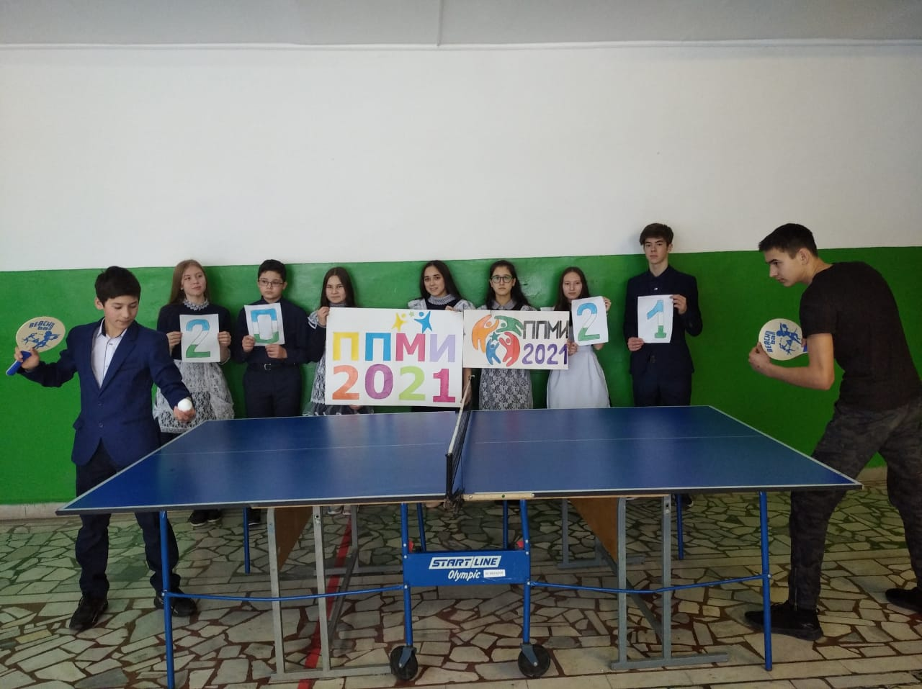
«Зимняя рыбалка»
